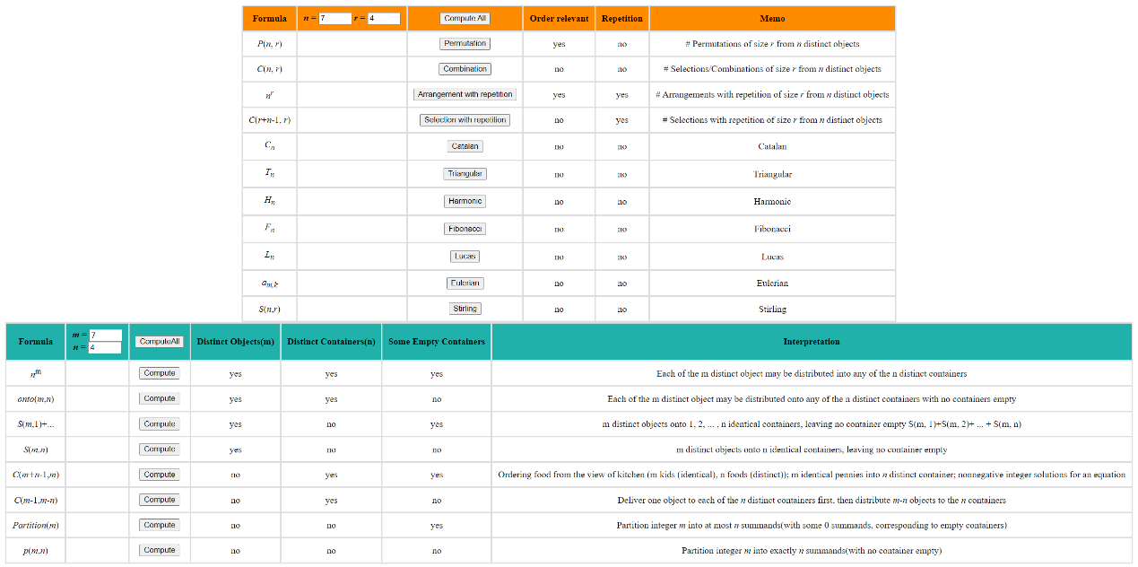

基本上就是按按鈕就會有答案出來了，讚讚~